3. Онтология проекта. V2.0 (Зрелая онтологическая модель)
Настоящий документ устанавливает формальное описание (онтологию) предметной области «Система мониторинга качества воды в аквакультурных системах с циркуляционным водоснабжением (УЗВ)» на уровне доменного ядра (Domain Core). Документ определяет согласованный понятийный аппарат, структуру сущностей и отношений между ними, необходимых для проектирования, эксплуатации и автоматизации контроля водной среды в замкнутых гидробиологических системах.
В рамках настоящей онтологии применяются следующие базовые сущности (доменное ядро):
Водная среда (Aquatic Environment) — природная или технологическая среда, представляющая собой объем воды с растворенными и взвешенными компонентами, подлежащая контролю по физико-химическим и биологическим параметрам в целях обеспечения жизнедеятельности гидробионтов.
Контур циркуляции воды (Water Circulation Loop) — замкнутая или частично открытая гидравлическая система, обеспечивающая многократное использование одного и того же объема воды с последовательной очисткой, регенерацией и рециркуляцией.
Поток воды (Water Flow) — направленное перемещение массы воды между функциональными зонами контура циркуляции, характеризующееся объемной скоростью (м³/ч) и дискретными точками измерения параметров.
Химические показатели (Chemical Indicators) — количественные характеристики состава водной среды, включающие:
- ионы аммония (NH₄⁺);
- нитрит-ионы (NO₂⁻);
- нитрат-ионы (NO₃⁻);
- растворенный кислород (O₂);
- общее содержание растворенных веществ (TDS);
- водородный показатель (pH);
- температура (как физико-химический фактор).
2. Основные сущности (классифицированные по типам и уровням)

УРОВЕНЬ 1 - ИЗМЕРИТЕЛЬНЫЙ
Сущность | Тип | Определение | Ключевые атрибуты
Водная среда | Физическая | Совокупность воды, циркулирующей в технологических ёмкостях, в которой происходит жизнедеятельность гидробионтов или производственные процессы | Тип среды, начальное состояние, физические характеристики
Контур циркуляции | Физическая | Замкнутая система трубопроводов и ёмкостей, по которой циркулирует вода | Топология, объем, скорость циркуляции, материалы
Поток воды | Процесс | Движение воды через измерительные зоны и технологические объекты | Направление, скорость, объём за единицу времени
Зона контроля | Физическая | Физическая точка в контуре циркуляции: вход воды в ёмкость, выход из неё, промежуточная точка | Идентификатор, расположение в контуре, связь с объектом (ёмкость, бассейн)
Объект контроля | Физическая | Технологический объект, качество воды в котором отслеживается (ёмкость, бассейн, очистное сооружение) | Тип (рыбоводная ёмкость, фильтр-биореактор), объём, гидравлическое время пребывания
Измерительный прибор (АТОН-801) | Физическая | Приборный комплекс, размещённый в зоне контроля, который измеряет параметры водной среды | Идентификатор, количество каналов (8), список поддерживаемых датчиков, протокол обмена, режим самодиагностики
Датчик | Физическая | Сенсор, подключённый к прибору, измеряющий конкретный химический или физический показатель | Тип (NH₄⁺, NO₃⁻, NO₂⁻, O₂, pH, T, солесодержание), единица измерения, диапазон, точность, калибровка, дата последней проверки

УРОВЕНЬ 2 - УРОВЕНЬ ПРЕДПРИЯТИЯ
Сущность | Тип | Определение | Ключевые атрибуты
Измерение | Информационная | Отдельный акт получения значения параметра от датчика в определённый момент времени | Идентификатор, датчик, значение, время, статус валидности, статус устройства
Параметр | Информационная | Логическое понятие — описание того, что измеряется (тип величины, её назначение, стандарты) | Наименование, единица измерения, естественный диапазон, эталонные границы
Данные измерений | Информационная | Набор конкретных числовых значений, полученных от датчиков в определённый период времени | История значений, временные метки, источник (датчик), валидность
Состояние системы S(t) | Информационная | Вектор состояния, описывающий общее состояние системы в момент времени t | S(t) = {t, NH₄⁺, NO₂⁻, NO₃⁻, O₂, pH, T, статус_оборудования (32-битная маска), режим_работы}
Критериальное состояние | Информационная | Граница фазовой области, определяющая нормальное, предупредительное и критическое состояния | Нижняя граница, верхняя граница, тип критерия (жёлтая, красная зона)
Система | Процесс | Комплекс программно-аппаратных средств, обеспечивающий сбор, передачу, хранение, обработку и визуализацию данных химического контроля | Идентификатор, версия, место установки, статус эксплуатации, инстанция развёртывания
Модуль обработки | ИТ-элемент | Программный компонент, выполняющий анализ данных измерений в реальном времени | Алгоритм обработки, входные данные, выходные данные, статус работы
Модуль уведомлений | ИТ-элемент | Программная база, генерирующая и отправляющая уведомления при отклонениях | Правила срабатывания, очередь сообщений, статус доставки
Интерфейс | ИТ-элемент | Пользовательский или программный интерфейс для просмотра данных и управления системой | Тип (веб, мобильное приложение, API), акции, уровень доступа
Локальное хранилище (БД) | ИТ-элемент | База данных на предприятии, где хранятся измерения и события с привязкой к временным меткам | Объём, политика резервирования, период хранения, скорость записи
Событие | Процесс | Факт изменения состояния: выход параметра за границу, смена статуса прибора, началособытия | Время, тип (отклонение, авария, смена режима), инициатор, описание, ссылка на состояние
Уведомление | Процесс | Сообщение, генерируемое системой при выходе параметра за установленные границы | Тип (жёлтое/красное), способ доставки (экран, Telegram, email, SMS), получатель, статус прочтения
Пользователь | Пользователь | Человек, взаимодействующий с системой контроля в рамках своей роли | Идентификатор, роль(и), контактные данные (email, phone, Telegram), уровень доступа
Роль | Пользователь | Набор прав и обязанностей пользователя в системе, определяющий его действия | Наименование (оператор, инженер, технолог, учёный, администратор), разрешённые действия, ограничения по данным
Правило (пороговое значение) | Правило | Логическое условие, определяющее границы состояний параметра и условия срабатывания уведомлений | Параметр, нижняя граница (норма/жёлтая), верхняя граница (жёлтая/красная), длительность превышения для срабатывания, приоритет

УРОВЕНЬ 3 - ЦХОД (Центральное хранилище и обработка данных)
Сущность | Тип | Определение | Ключевые атрибуты
Центральный сервер | ИТ-элемент | Удалённый сервер в научном институте, агрегирующий данные от нескольких предприятий | Адрес, протокол доступа (VPN), схема базы данных, параметры репликации
Агрегированные данные | Информационная | Статистические и аналитические данные, полученные путём обобщения данных от нескольких источников | Период агрегации, тип агрегации (среднее, мин, макс, медиана), источники
Аналитика | Процесс | Анализ данных для выявления тенденций, аномалий и прогнозирования | Метод анализа, входные данные, выходной отчёт, рекомендации

3. Взаимосвязи между сущностями (типизированные)

Связи структурные (состав, включение):
- Система включает Модуль обработки (структурная: состоит из)
- Система включает Модуль уведомлений (структурная: состоит из)
- Система включает Локальное хранилище (структурная: состоит из)
- Система включает Интерфейс (структурная: состоит из)
- Измерительный прибор включает Датчики (структурная: состоит из)
- Контур циркуляции включает Зоны контроля (структурная: состоит из)
- Объект контроля содержит Зону контроля (входа/выхода) (структурная: содержит)

Связи пространственные (расположение, принадлежность):
- Зона контроля находится в Контуре циркуляции (пространственная: расположена в)
- Зона контроля примыкает к Объекту контроля (пространственная: примыкает)
- Измерительный прибор размещён в Зоне контроля (пространственная: размещён в)
- Датчик подключен к Измерительному прибору (пространственная: подключен к)

Связи функциональные (назначение, измерение):
- Датчик измеряет Параметр (функциональная: измеряет)
- Датчик генерирует Измерение (функциональная: генерирует)
- Измерение содержит Данные измерений (функциональная: нести)
- Модуль обработки анализирует Данные измерений (функциональная: анализирует)
- Модуль обработки вычисляет Состояние системы S(t) (функциональная: вычисляет)
- Интерфейс отображает Состояние системы (функциональная: отображает)
- Интерфейс отображает Уведомления (функциональная: отображает)

Связи процессные (передача, сохранение, репликация):
- Поток воды движется через Контур циркуляции (процессная: движется через)
- Поток воды проходит через Зоны контроля (процессная: проходит через)
- Система передаёт Данные измерений в Локальное хранилище (процессная: передаёт)
- Локальное хранилище сохраняет Данные измерений (процессная: сохраняет)
- Локальное хранилище сохраняет События (процессная: сохраняет)
- Локальное хранилище репликирует Данные на Центральный сервер (процессная: репликирует)
- Центральный сервер агрегирует данные от множества Систем (процессная: агрегирует)

Связи причинно-следственные (вызвает, инициирует, генерирует):
- Состояние системы S(t) вызывает сравнение с Критериальными состояниями (причинная: сравнивается)
- Выход параметра за границу инициирует Событие (причинная: инициирует)
- Событие может быть типа (отклонение, авария, смена режима) — причинная иерархия
- Критериальное состояние (жёлтая/красная зона) инициирует Правило (причинная: инициирует)
- Правило срабатывает → Модуль уведомлений генерирует Уведомление (причинная: генерирует)
- Уведомление направляется Пользователю (причинная: доставляется)

Связи информационные (относится к, принадлежит данным):
- Измерение связано с Датчиком (информационная: принадлежит)
- Данные измерений относятся к Параметру (информационная: относится к)
- Состояние системы S(t) включает значение Параметра (информационная: содержит)
- Событие связано с Состоянием системы (информационная: опирается на)
- Критериальное состояние определяет допуск для Параметра (информационная: определяет)

Связи ролевые (имеет, выполняет, разрешает):
- Пользователь имеет Роль (ролевая: имеет)
- Роль разрешает доступ к Системе (ролевая: разрешает)
- Роль разрешает просмотр Данных измерений (ролевая: разрешает)
- Роль разрешает управление Правилами (ролевая: разрешает)
- Пользователь получает Уведомления согласно Роли (ролевая: получает)
- Пользователь может реагировать на События (ролевая: реагирует)

Ключевые потоки в системе:
1. Поток данных: Датчик → Измерение → Данные измерений → Модуль обработки → Состояние системы S(t) → Локальное хранилище ↔ Центральный сервер
2. Логика контроля: Состояние S(t) → сравнение с Критериальным состоянием → Правило срабатывает → Модуль уведомлений → Событие → Уведомление
3. Взаимодействие пользователей: Уведомление → Пользователь (согласно Роли) → реакция/действие → Система (обновление, решение)

4. Графическое представление (диаграмма классов)
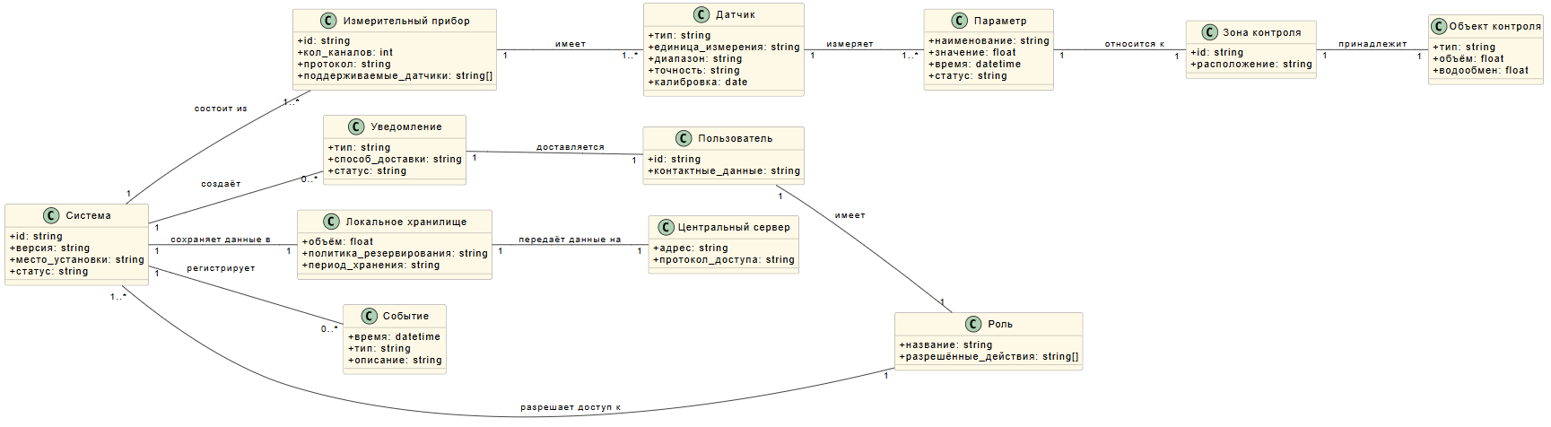

Рисунок 1 - Графическое представление зрелой онтологии проекта (V2.0)

5. Атрибутивная модель. Вектор состояния системы
- Количественные атрибуты – числовые значения параметров, измеряемые в установленных единицах:
  - NH₄⁺ (аммоний), мг/л;
  - NO₂⁻ (нитрит), мг/л;
  - NO₃⁻ (нитрат), мг/л;
  - O₂ (растворённый кислород), мг/л;
  - pH (кислотно-щелочной баланс);
  - T (температура), °C;
  - Солесодержание, г/л.
- Качественные атрибуты – состояния и статусы, характеризующие режимы функционирования:
  - статус параметра: «Норма», «Предупреждение (жёлтая зона)», «Критическое (красная зона)»;
  - статус системы: «Работает», «Деградация», «Критическое состояние», «Остановлена»;
  - статус оборудования: битовая маска (один бит на датчик).
- Технические атрибуты – параметры, отражающие состояние измерительного оборудования:
  - статус прибора: «ОК», «Ошибка калибровки», «Отказ датчика», «Потеря связи»;
  - мощность сигнала, %;
  - время последней калибровки;
  - количество ошибок передачи.

Критериальные состояния (границы фазовых областей)
Параметр | Норма (зелёная) | Предупреждение (жёлтая) | Критическое (красная) | Приоритет
NH₄⁺ | 0.0 – 1.0 мг/л | 1.0 – 2.0 мг/л | > 2.0 мг/л | 1 (высокий)
NO₂⁻ | 0.0 – 0.2 мг/л | 0.2 – 0.5 мг/л | > 0.5 мг/л | 1 (высокий)
NO₃⁻ | 0.0 – 10.0 мг/л | 10.0 – 20.0 мг/л | > 20.0 мг/л | 2 (средний)
O₂ | > 6.0 мг/л | 3.0 – 6.0 мг/л | < 3.0 мг/л | 1 (высокий)
pH | 6.8 – 7.2 | 6.5 – 7.5 | < 6.5 или > 7.5 | 2 (средний)
T | 20 – 28 °C | 15 – 32 °C | < 15 или > 32 °C | 3 (низкий)

6. ИТ-архитектура и жизненный цикл данных

Компоненты ИТ-архитектуры
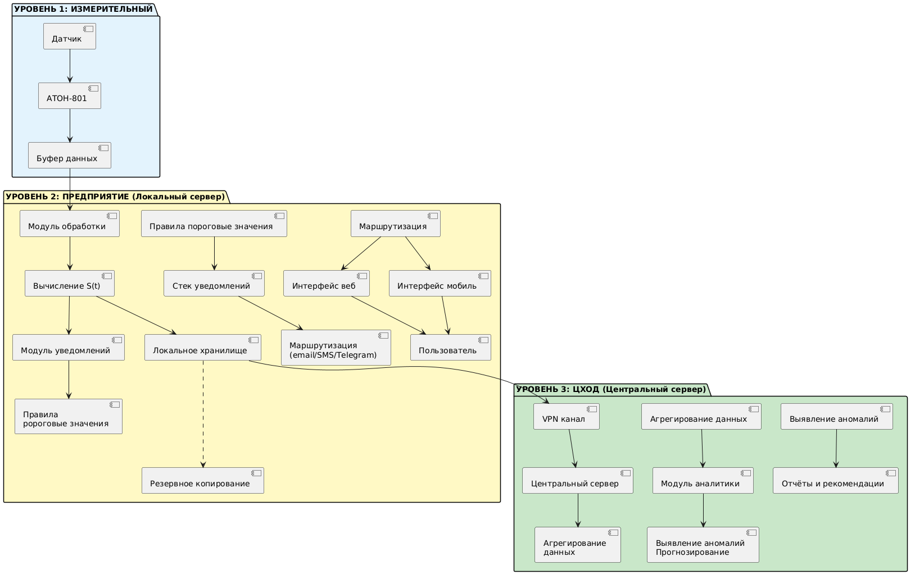

Рисунок 2 - Графическое представление компонентов ИТ-архитектуры проекта (V2.0)

Жизненный цикл данных (8 этапов)

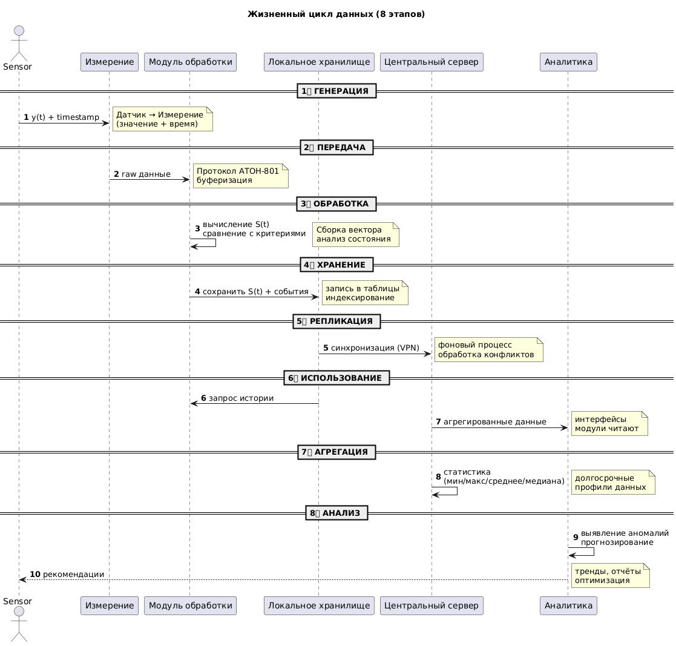

Рисунок 3 - Графическое представление жизненного цикла данных

7. Динамика системы. Основные сценарии

Сценарий 1: Нормальный мониторинг (без отклонений)
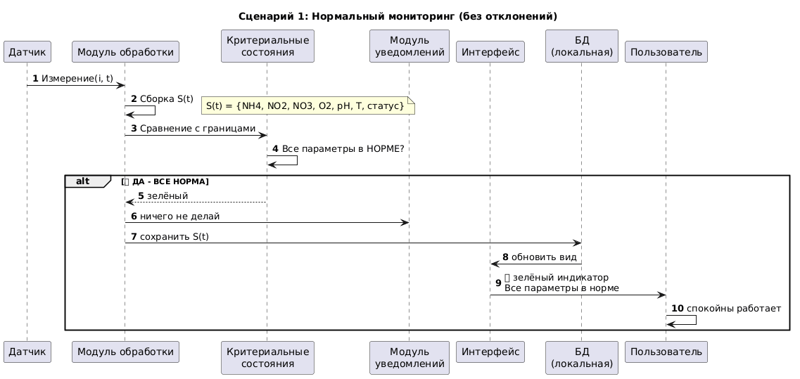

Рисунок 4 - Графическое представление сценария 1

Сценарий 2: Предупредительное состояние (жёлтая зона)
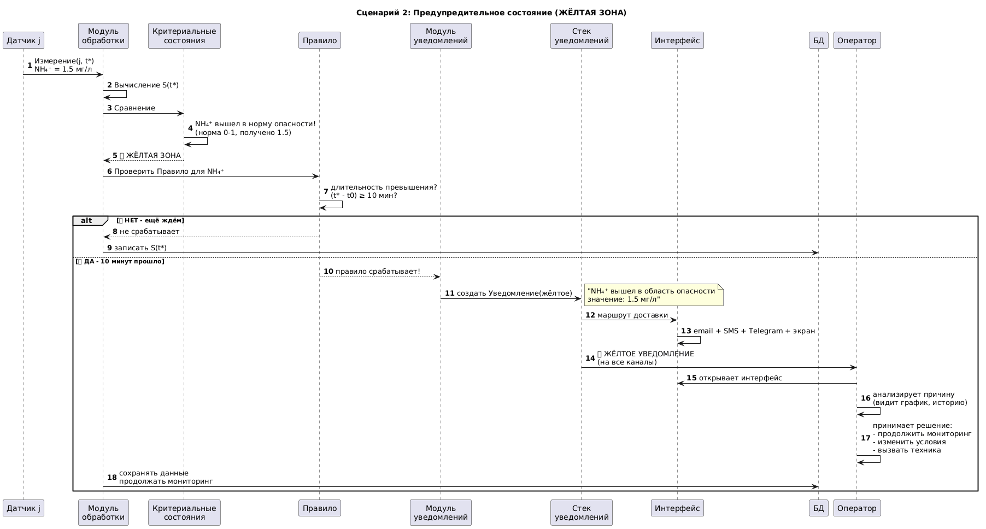

Рисунок 5 - Графическое представление сценария 2

Сценарий 3: Критическое состояние (красная зона)
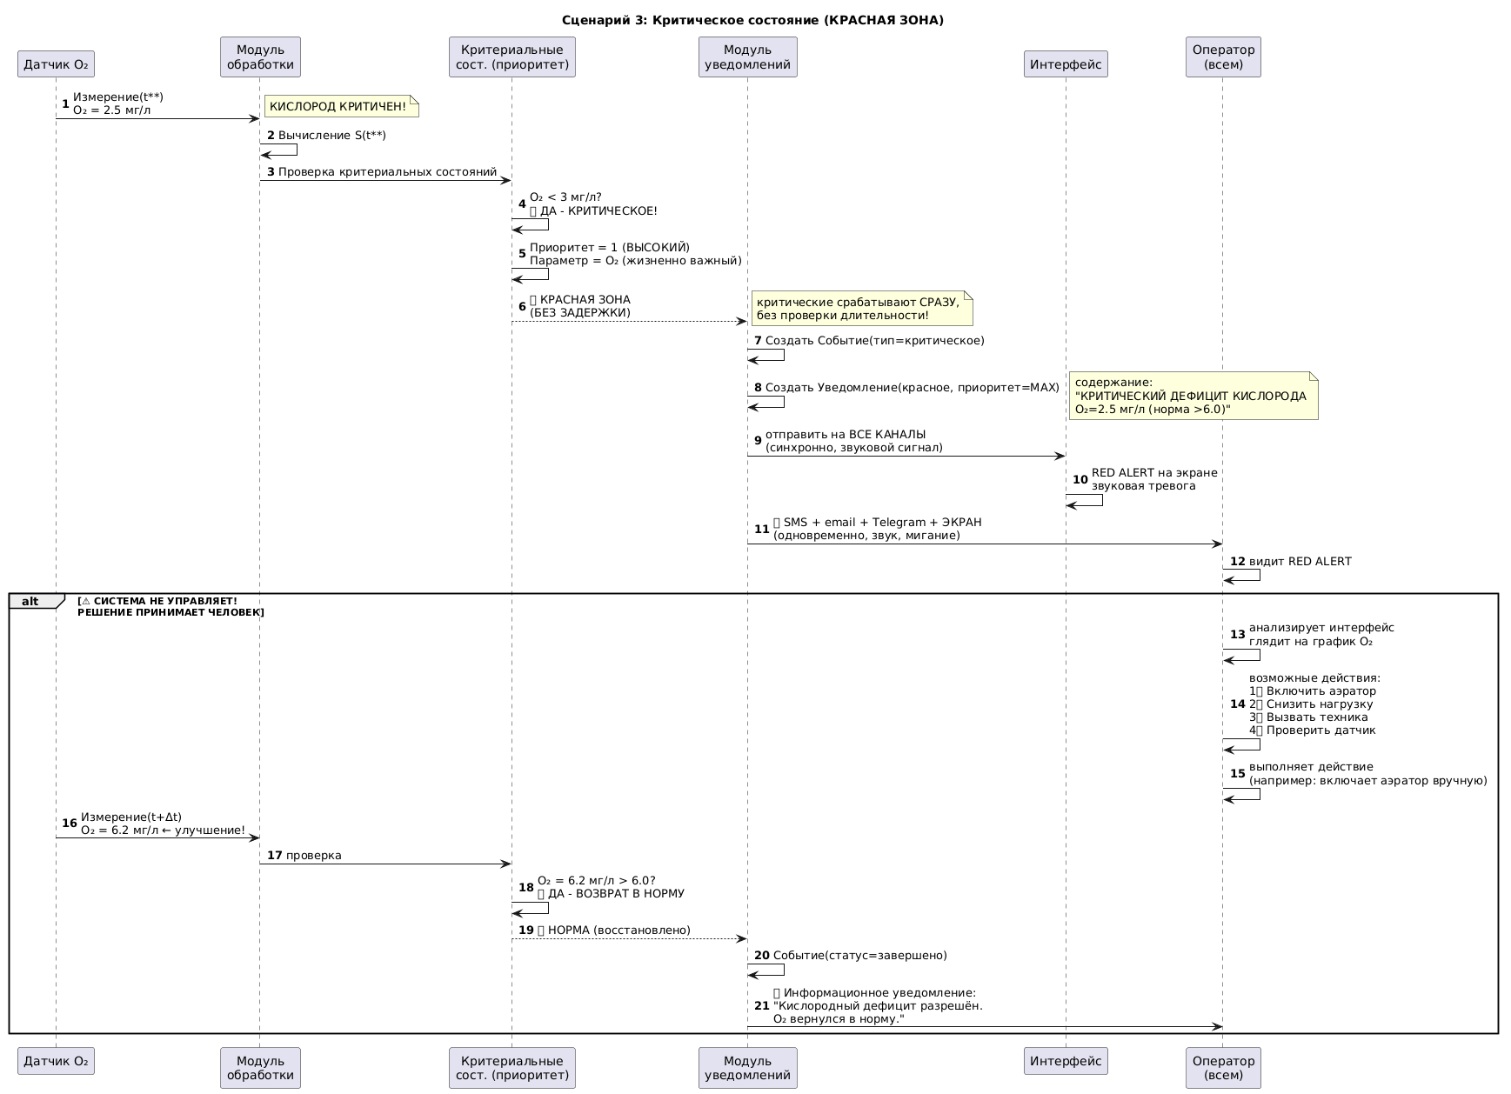

Рисунок 6 - Графическое представление сценария 3

Сценарий 4: Сменить Правило (адаптивное управление)
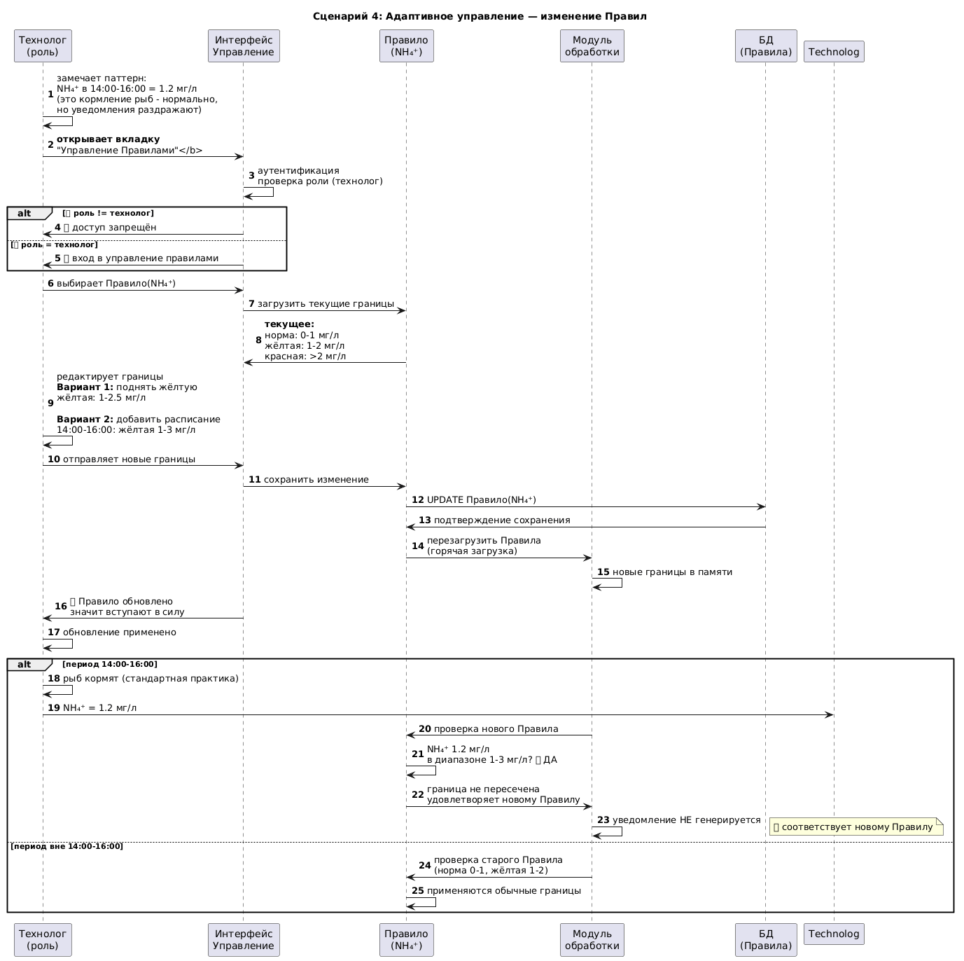

Рисунок 7 - Графическое представление сценария 4

Схема переходов состояний:
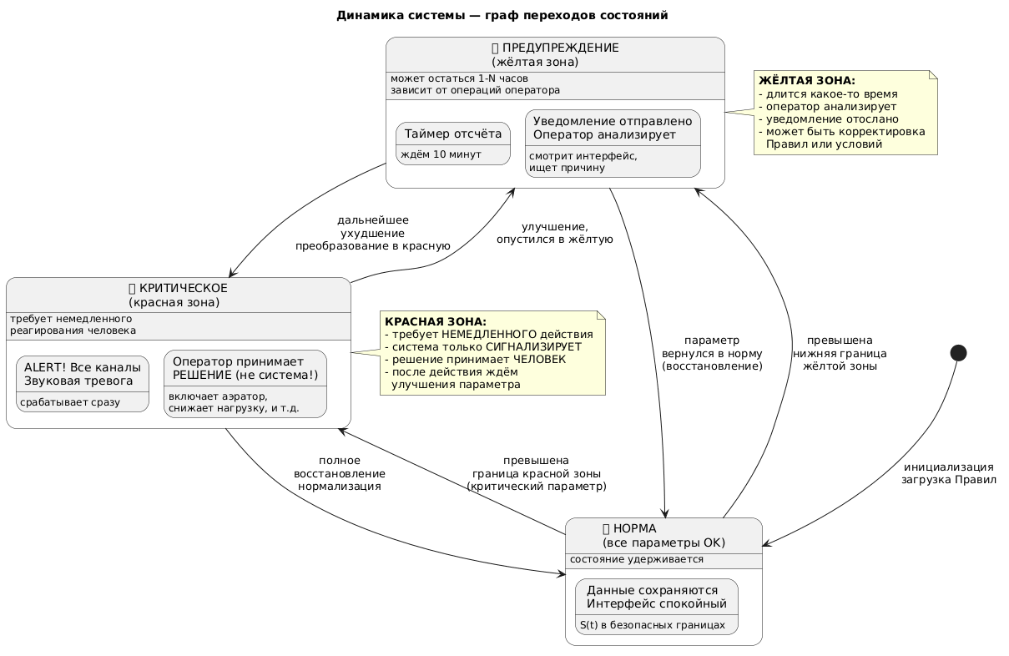

Рисунок 8 - Схема переходов состояний

